【日本麻雀讲座译文】立直5—立直理论（1）
免责声明：
以下文章的著作权等各种权利归原作者所有，翻译 By SeventhTG（XD）。如果你喜欢本文并有幸让你产生了转载的想法，请注明原作者、原文地址以及译者，谢谢。
原文地址：http://beginners.biz/reach/reach05.html
------------------------------------------------------------------------------------
立直理论1：
本次来说几个与立直有关的基本理论。
------------------------------------------------------------------------------------
即立直是基本
------------------------------------------------------------------------------------
新手中经常见到的是，
默听了好几巡，然后突然摸切立直。
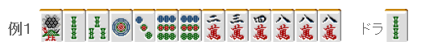
虽然一手就可以变化为三色同顺，
这样的牌要是听了就不要纠结，立直吧。
虽然有4饼和1万两种改良，但这里等是不利的。
有的理论表示“改良张数>和牌张数”的话就默听，
不过这是太过古老的理论了。
要是别人打出了你不能和的2饼就太苦逼了。
因此一巡都不要等，立直！
------------------------------------------------------------------------------------
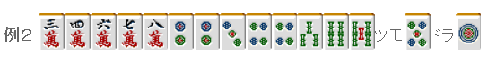
这个牌立直也是正确的。
默听放过低目，观察几巡再立直都是损失很大的选择。
你可别告诉我你是在等一发
因为立直越迟，一发的几率就越小。
理论：
听牌时立直和默听的判断
要立直就马上立直，
默听的话，只要场上形式没变就保持默听。
------------------------------------------------------------------------------------
自摸的基准
------------------------------------------------------------------------------------
“这种听牌是不会被打出来的”
这也是导致新手和牌困难的消极思想。
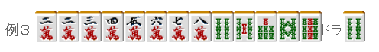
即使是宝牌周边的牌，切过2索或者7索的话就明摆着立直吧。没人打出来就自摸，
反正两面的自摸的可能性还是很不错的。
------------------------------------------------------------------------------------
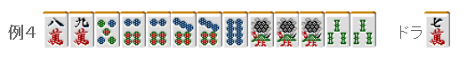
这是更加难被打出的宝牌边张听牌。
默听等待一杯口成形就是太消极的打法了。
荣和确实有些令人绝望，不过还是有自摸的可能的。
运气好自摸的话就有1300~2600点，是应该立直的。
除了单骑听牌，不用把“自己所听牌是否容易被打出”作为立直与否判断的材料。
不管什么听牌，对手在胜负手该切还是会切。
或者自己被对手逼到弃和的时候，从对手的捨牌分析的“可能会和的牌”就不是那么容易被打出来的了。
与其考虑这个，还不如以自摸为基准，想想自己所听牌的张数会比较好。
（待续）

